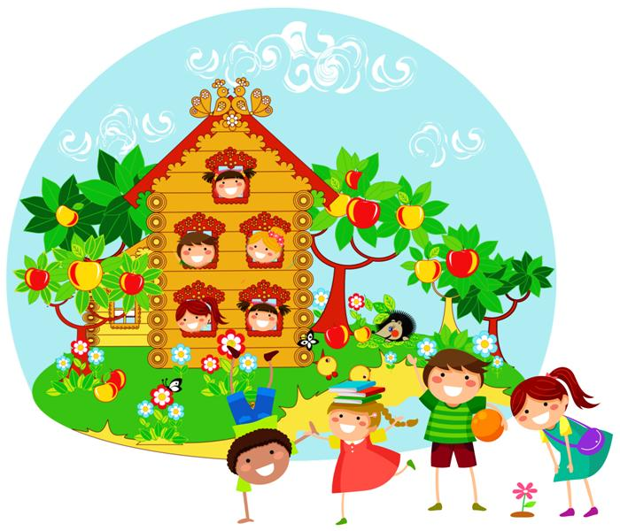
муниципальное бюджетное дошкольное образовательное учреждение
детский сад №16 «Теремок»

газета о жизни детей, воспитателей и родителей
в детском саду

Пусть Мир живет под твоей крышей!
Царит покой, тепло, уют!
Пусть, что задумалось, свершится
Под звонкий смех, живущий тут!
Ты малышам, как дом родимый!
Тебя все любят и так ждут!
Мы поздравляем с Юбилеем
Наш Детский сад!
Ура! Салют!

Специальный выпуск 2
История «Теремка»

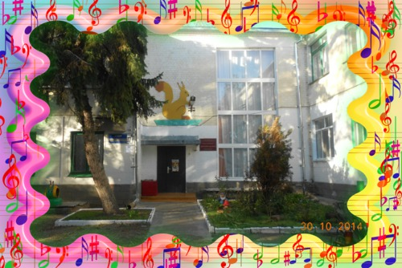
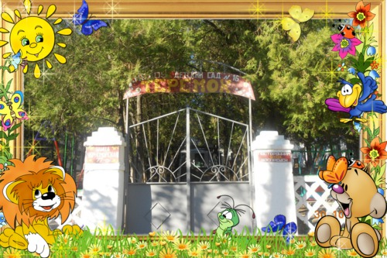
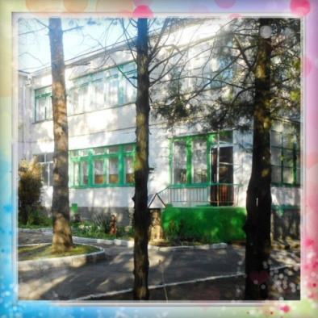
В далеком 1965 году Кавказское отделение Северо -Кавказской железной дороги сделало ребятишкам железнодорожного поселка новогодний подарок – у них появился большой, светлый, сказочный дом, который так и назвали- «Теремок».
И вот уже 50 лет он живет и радует малышей.
50 лет! Много это или мало? А это с какой стороны посмотреть. Если со стороны вечности - это мгновение. А с другой стороны, представьте, сколько судеб прошло через сердце нашего детского сада!
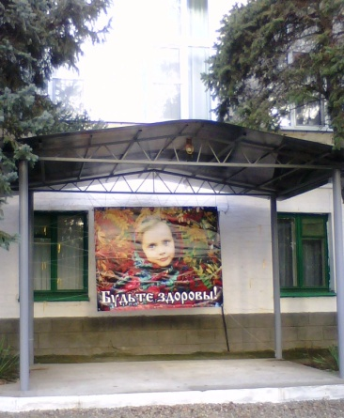
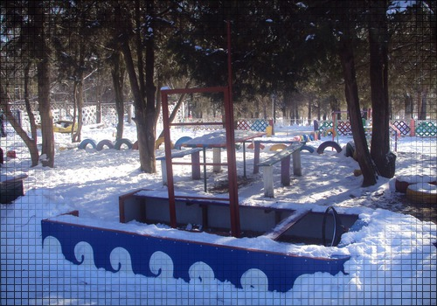
Первой приняла детский сад Позднякова Клавдия Семеновна. А начинать, как известно, всегда тяжело. Сколько же сил, жизненной энергии было отдано за 9 лет работы!
Затем эстафету приняла Лапшина Светлана Дмитриевна. Более 20 лет возглавляла она коллектив детского сада. Светлана Дмитриевна - человек – вечный двигатель. Детский сад и она - было единым целым!
В разное время коллективом нашего детсада руководили: Шурыгина Валентина Петровна, Тарасенко Людмила Александровна, Чудаева Ольга Александровна. А вот уже на протяжении 4-х лет «Теремком» заведует Тихомирова Елена Викторовна.
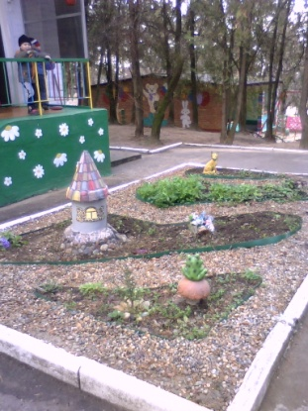
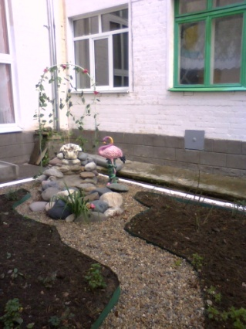
Ну и как же не вспомнить в юбилей детского сада о педагогическом коллективе! Ведь здесь работали и продолжают работать настоящие профессионалы, добрые, отзывчивые, любящие детей люди. Во все времена коллектив сотрудников нашего «Теремка» отличался оптимистическим настроем. Благодаря им детский сад неоднократно был лидером среди дошкольных учреждений по Северо-Кавказской железной дороге. А нынешний коллектив воспитателей уверенно шагает в ногу с современными требованиями дошкольной педагогики.
За 50 лет наш детский сад выпустил более 2000 детей! Только вдумайтесь в эту цифру! 2000 раз «Теремок» слышал слова прощания! 50 раз звучали здесь напутственные слова выпускникам! Мы верим – это не предел!
Любимый наш «Теремок», мы желаем тебе долголетия! Пусть в твоих стенах всегда будет слышен заразительный детский смех. Успеха и процветания всем «жителям» нашего «Теремка»!

Воспитатель Купецкова Зумара Шакировна

«Долгожители «Теремка»

Детскому саду - полвека! Многим из нас этот возраст пока даже сложно осознать. Но в нашем коллективе есть люди, которые большую часть своей жизни работают в «Теремке».
С 1975 года работает в нашем детском саду Гаркуша Наталья Владимировна, а с 1981 года - Купецкова Зумара Шакировна. В стенах нашего детского сада прошла значительная часть жизней обеих женщин. Обе они являются «достоянием» «Теремка». И сегодня у нас есть замечательная возможность узнать, что они могут рассказать о нашем детском саде, о своей жизни в стенах сада, о людях, с которыми им довелось работать, о себе.
Купецкова Зумара Шакировна
(она же - Зоя Александровна, она же - Зоечка).
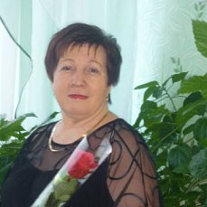
«В возрасте 25 лет я пришла на работу в детский сад «Теремок». Была я на тот момент совсем молодым специалистом. Коллектив детского сада принял меня настолько хорошо, что я сразу почувствовала себя членом не просто хорошего коллектива, а членом большой семьи. В ясельной группе, где я начала работать, было 20 детей от 1 года до 2-х и замечательная няня - Шкарупа Алла Петровна. Алла Петровна была настолько внимательна к детям, добра, настолько чистоплотна, что могу смело сказать, она - чудесный человек, человек на своем месте.
Наш детский сад познакомил меня со многими прекрасными людьми, о которых я не могу не упомянуть в юбилей детсада.
Это и Витченко Татьяна Владимировна – очень грамотный, добросовестный воспитатель, которая умела все: от строительных работ до вязания. Она применяла все свои умения на благо сада- будь то ремонтные работы в саду или цветники на территории сада. Все в ее умелых руках превращалось в сказку.
А наш методист сада, Зинаида Сергеевна Прошина, настолько чуткий, понимающий, всегда спешащий на помощь специалист в своем деле, добрейшей души человек, после общения с которым складывалось ощущение, что у тебя крылья за спиной выросли. Так умела она повысить в людях чувство их собственного достоинства. Думаю, что это - талант.
Не могу не вспомнить о прекрасных сотрудниках детского сада, таких как: Любовь Дмитриевна Скрипченко – моя напарница, завхоз- Таисия Николаевна Чаплыгина, медсестры Вера Александровна Кравцова и Валентина Георгиевна Лифенцева, воспитатель и в последующем методист- Малыхина Галина Валентиновна, воспитательСветлана Давыдовна Кравченко, музрук Тацоха Наталья Николаевна.

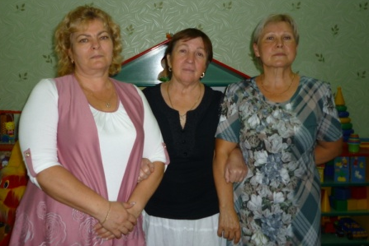
А некоторых бывших сотрудников детсада уже нет в живых, но память о них всегда жива- Пшеничная Лидия Васильевна, Мельниченко Нина Сергеевна, Корягина Зоя Дмитриевна, Надежда Петровна Шмакова, Аристова Антонина
- светлая им память.
А на протяжении уже 15 лет моей напарницей, соратницей, подругой является Коляда Любовь Федоровна. Любовь Федоровна - это честь и совесть нашего детсада. С какой любовью она относится к своему делу, сколько внимания отдает детям, сколько креативных идей рождается в ее голове! А сколько у нее сил, которые она, не раздумывая, отдает всем и всему - помочь ли кому-то из сотрудников, покрасить ли группу, облагородить ли цветники на участке - везде Любовь Федоровна в первых рядах от первой до последней минуты!
Считаю огромным счастьем то, что в моей жизни встретилось так много хороших, даже, замечательных, людей.
Потому, наверно, и работа мне была всегда в радость. Ведь во времена начала моей трудовой биографии нам приходилось практически все делать самостоятельно, своими руками: раздаточный и демонстрационный материал, игры и игрушки для сюжетно- ролевых игр (помню, как делали посуду из телеграфных лент, из папье-маше), оформление группы, ремонт. Во все это мы вкладывали и частичку своей души, чтобы порадовать наших воспитанников.
В стороне не оставались и наши родные. Муж мой помогал мне оформлять стенгазеты, делал вместе со мной ремонт в группе (даже пол циклевал в группе), был всегда на подхвате. Моя старшая дочь Эля принимала и принимает участие в проведении утренников для моих воспитанников, младшая дочь Светлана помогала и помогает мне с документацией. За все это (и не только) я благодарна моей семье и считаю себя счастливым человеком!
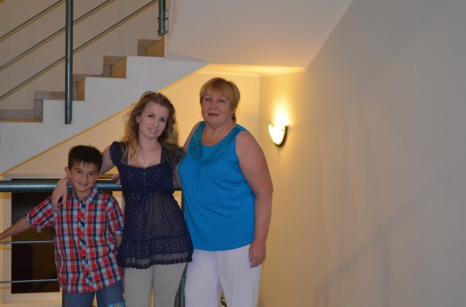
Я благодарна судьбе за 2-х дочерей, которые окончили школу с золотыми медалями (надеюсь, в этом есть и моя заслуга) и подарили мне внука и внучек. Кстати, обе мои дочки ходили в наш детский сад. Мой внук Тимур тоже был воспитанником нашего детсада, сейчас он отлично учится в школе и серьезно занимается футболом. Теперь в наш детский сад ходит моя старшая внучка - Амина, а младшая, Милана, пока ждет очереди, чтобы тоже стать воспитанницей детского сада «Теремок», ведь я считаю, что наш детский сад - самый лучший!
Наш сад всегда славился своими педагогами, которые очень часто показывали открытые занятия на кустовом объединении. Не страшны нам были проверки фронтальные и тематические, не пугала гора документации, которая вся оформлялась вручную, а все потому, что каждый из нас отвечал за дело, которым занимался и был готов всегда помочь ближнему.
Сейчас наш детский сад переживает не лучшие времена, но в преддверии юбилея (и Нового года) мы все надеемся и верим, что администрация нашего района про наш сад не забудет, и мы вновь сможем работать в полную силу. Успеха тебе и процветания, мой любимый детский сад!»
Гаркуша Наталья Владимировна
«Я пришла в детский сад работать в 1975 году, когда мне было 18 лет. Определили меня в ясельную группу санитаркой - так тогда называлась должность помощника воспитателя в ясельных группах. Воспитателями в моей группе были Надежда Николаевна Хилевич и Любовь Дмитриевна Скрипченко. У нас в группе были дети от 2-х до 3-х лет. Работали мы с 6:30 до 18:30 часов. В саду функционировали ночные группы, а детей в саду было 220-240 человек. Помню, что зарплата моя составляла 55 рублей, для молодой девушки этого было недостаточно, поэтому, я практически всегда работала на две ставки, замещая других нянь. Моя работа казалась мне очень ответственной, да и спрашивали с меня за нее очень строго. Столько было нюансов, которые нужно было не просто знать, но и неукоснительно соблюдать. Например, в то время мыли посуду с добавлением горчицы, чистили песком, обрабатывали хлоркой все, что можно было. Очень серьезное внимание уделяли своему внешнему виду и форме, 1-е и 3-е блюда носили в ведрах с крышкой, закончив свои обязательные дела в группе- сразу выходили на улицу в помощь воспитателям, гуляющим с детьми. Расслабляться было некогда, но молодость позволяла со всем справляться. Когда я пришла в сад на работу, заведовала детсадом Лапшина Светлана Дмитриевна. Светлана Дмитриевна была строгой заведующей, но настоящей хозяйкой детского сада. С утра, придя на работу, она всегда обходила территорию детского сада, заходила в каждую группу, чтобы знать, как обстоят дела. Светлана Дмитриевна всегда и во всем принимала активное участие: на субботниках- в первых рядах; вместе со старшими дошкольниками собирала щавель на заготовки и вишню для компотов; пекла изумительные торты и пироги; участвовала в комиссии детсада по проверке санитарного состояния групп, маркировку, посуду, квачи, в общем - всё. Светлану Дмитриевну уважали не только сотрудники, но и родители. До сих пор ее вспоминают прежние родители добрым словом. Работала я и при всех последующих заведующих, каждая запомнилась чем-то особенным, присущим только ей. Запомнилась мне и методист Прошина Зинаида Сергеевна. Это уравновешенный, заботливый, всегда готовый прийти на помощь человек.
Не могу не вспомнить и о наших медсестрах и диетсестре – это Лифенцева Валентина Георгиевна, Вера Александровна Кравцова, Татьяна Николаевна Мельниченко, врач-педиатр Подымова Наталья Александровна. Все они были очень внимательны к детям, беседовали с родителями, если ребенок вдруг заболевал, строго следили за санитарным состоянием групп.

Таисия Николаевна Чаплыгина работала завхозом в нашем саду. С любой проблемой мы бежали к ней: гвоздь забить, канализацию почистить, лампочку поменять; швабра сломалась, скамейку на участке подремонтировать - все она сама, ну, или «тяжелую артиллерию» вызывала- мужа своего. А какие замечательные повара у нас были! Это- Любовь Ивановна Забаровская, Косеева Валентина Дмитриевна, Бирюкова Валентина Константиновна. Любовь Ивановна пекла изумительные пироги и очень хорошо пела. А в 1984 году пришла в наш сад работать поваром Маркова Любовь Васильевна, которая проработала почти 30 лет в «Теремке». Какие только блюда не готовили наши повара детям: и вареники, и запеканки, и пироги, винегреты, зразы. Детям давали вишню, черешню, персики, конфеты. Для яслей было отдельное меню.
Прачками работали в нашем саду Антонина Константиновна Картушина и Антонина Григорьевна Трофименко. Вот уж поистине волшебницами были они! Все белье раньше непременно вываривалось, становясь белоснежным.
Моими коллегами были Бобовникова Галина Константиновна, Маркова Галина Николаевна, Ловлинская Людмила, Синчукова Валентина. Пусть простят меня те, кого я не упомянула. Только сейчас я осознала, сколько добрых, порядочных людей было в моей жизни. Дай, Бог, здоровья всем! Последние 11 лет я работаю сторожем «Теремка» или, как говорят девочки - ночной заведующей. Детский сад стал для меня родным. Все его несчастья и радости я переживаю, как свои собственные.
На свою жизнь я не жалуюсь, хоть и непростой она была. В 21 год вышла замуж за Виктора Михайловича Гаркушу и родила троих детей. Дочь Анну в 1980 году, затем, сына Михаила в 1988 году, ну и в 1992 году сына Игоря. Аня и Миша ходили в наш садик, внук Никита выпустился из стен сада, а теперь в подготовительную группу ходит моя внучка Ангелина. Выучила всех детей. Дочь работает в нашем детском саду машинистом по стирке белья, Миша- начальник отдела снабжения вневедомственной охраны, Игорь- фильтровщик на пивзаводе.
Дети подарили мне трех внуков и одну внучку. Семья моя становится все больше и детский смех не смолкает в моем доме. Благодарю за это судьбу.
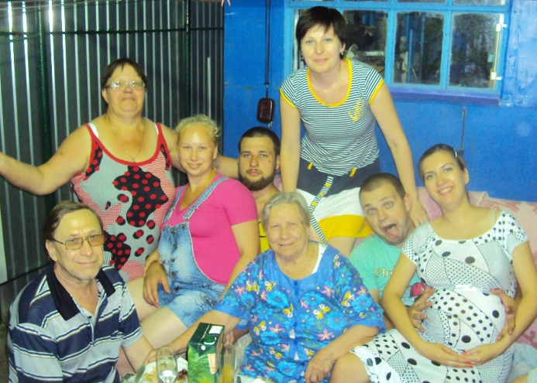
Сердечно поздравляю с юбилеем детского сада всех сотрудников - бывших и настоящих. Желаю всем здоровья и терпения. И пусть ваш труд будет всегда оценен по достоинству. А садику желаю скорейшего ремонта и процветания еще на долгие годы»

Слово профсоюзному комитету

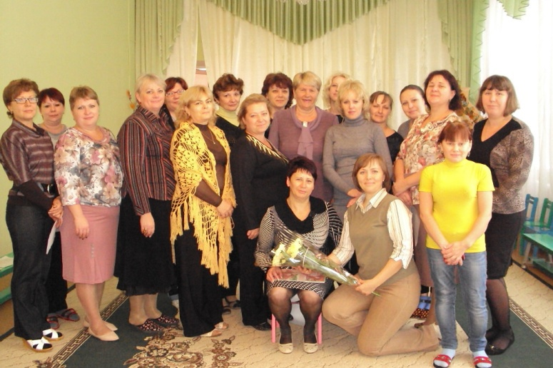
Сколько нужно ласки и заботы
Всех услышать, каждого понять.
Благодарная и трудная работа –
Постоянно маму заменять.
50 лет. Много это или мало!? Я думаю, что это тот возраст, когда есть опыт, мудрость, но, вместе с тем молодость, бодрость, свежие идеи!
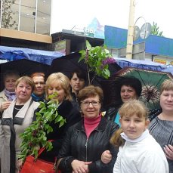
Наш детский сад № 16 « Теремок» был открыт в зимний денек 25 декабря 1965 года. С этого дня всё внимание взрослых направлено на заботу о здоровье и воспитании маленьких горожан. Своим развитием детский сад во многом обязан его руководителям, которые проявили себя хорошими организаторами, были настоящими мастерами своего нелегкого дела. А это - Позднякова Клавдия Семеновна, Лапшина Светлана Дмитриевна, Тарасенко Людмила Александровна.
А также огромному вкладу, который внесли ветераны педагогического труда, полностью отдававшие себя работе: Аверина Ольга Васильевна, Гончарова Татьяна Георгиевна, Вера Александровна Полякова, Татьяна Владимировна Витченко. Много сил отдали детскому саду Маркова Любовь Васильевна и Олещенко Таисия Геннадьевна.
Идут годы, выпускаются дети, меняются руководители, а вместе с тем меняется и наш детский сад. Воспитатели детсада находят дорожку в душу каждого ребенка, повара стараются угодить вкусным и полезным угощением, музыкальные руководители - раскрыть творческий потенциал, и каждый, кто работает у нас, вкладывает частичку своей души в свою работу. Результатом слаженного добросовестного труда являются многочисленные благодарные отзывы родителей, уверенных, что их чад любят и каждое утро ждут с нетерпением!
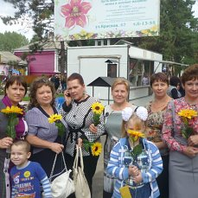
Сегодня коллектив детского сада №16 « Теремок » - это коллектив единомышленников, который трудится по принципу единой педагогической команды под руководством заведующего Елены Викторовны Тихомировой.
Правая рука заведующей детским садом – старший воспитатель Наталья Алимовна Устименко, которая везде и всегда с воспитателями.
Главным условием работы персонала является любовь к детям и желание подарить им радость, знания и частичку души.
В эти юбилейные дни мы с благодарностью вспоминаем и отмечаем не только наших ветеранов, но и мастеров педагогического дела: Купецкову Зою Александровну, Коляду Любовь Фёдоровну, Рожбицкую Валентину Николаевну,

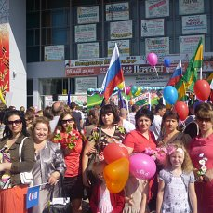
Ерёмкину Ларису Владимировну, Щукину Ольгу Алексеевну, Меденикову Татьяну Петровну, Троицкую Елену Бондовну, которые имеют педагогический стаж более 20 лет.
У нас растет хорошая молодая смена, которая хранит и продолжает традиции старшего поколения педагогов. А это - Лазарева Ирина Васильевна, Шерстобитова Маргарита Владимировна, Руденко Анна Анатольевна, Сокол Алла Анатольевна.
Музыке детей обучают наши замечательные музыкальные руководители - Ольга Владимировна Ласкова и Ольга Ивановна Резанова.
Никак не обойтись и без помощников воспитателей, у них нужная и ответственная работа. Это - Ольга Викторовна Щербина, Светлана Петровна Смыкова, Валентина Ивановна Толстых, Полина Алексеевна Весова, Ирина Викторовна Макарцева, Татьяна Анатольевна Илюхина, Валерия Александровна Юдина, Ольга Андреевна Широкова, Юлия Геннадьевна Орлова.
За здоровье детей в д/саду отвечает старшая медсестра Ирина Владимировна Кузнецова. Градусники, прививки, медосмотр, меню – это всё Ирина Владимировна.
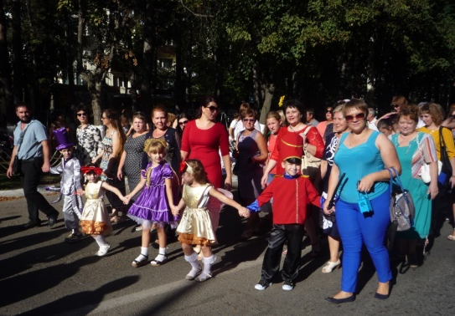
Вкусные борщи и компоты для детей готовят Светлана Николаевна Иванова и Надежда Михайловна Пастухова, а помогает им во всем их помощница Елена Вячеславовна Насонова.
Нельзя не отметить и обслуживающий персонал, который помогает строить воспитательно-образовательный процесс под руководством опытного завхоза Малюковой Аллы Васильевны, а это - Гаркуша Наталья Владимировна, Евглевская Раиса Анатольевна, Малюков Сергей Викторович, Гаркуша Анна Викторовна, Довбищенко Светлана Валентиновна.
За 50 лет работы коллективом детского сада «Теремок» более 2 000 детей были подготовлены к успешному обучению в школе. Многие из них приходят к нам в гости и, более того, уже приводят своих детей.
Хочется отметить, что родители наших воспитанников принимают активное участие в жизни детского сада: организовывают праздники, помогают с ремонтом, с приобретением мебели и организации развивающей среды для групп д/с, с удовольствием участвуют в конкурсах и мероприятиях. И мы им очень признательны. Ведь благодаря им мы выживаем в это сложное время.
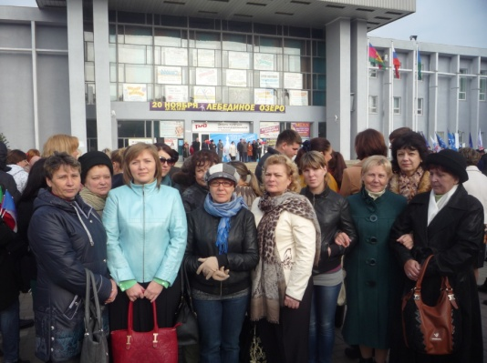
Сегодня педагогический коллектив идёт в ногу со временем, полон решимости и надежд, сохранить свой творческий потенциал, традиции и доброе имя детского сада. И в юбилейный год мы
Хотим Вам пожелать удачи,
Успеха в жизни, ярких дел,
Чтоб Вы с улыбкой - не иначе -
Встречали каждый новый день.
Счастья и здоровья ВАМ, уважаемые коллеги!
Мы поздравляем всех родителей, а также бывших, настоящих и будущих воспитанников с замечательным праздником – юбилейным Днем рождения детского сада « Теремок» и желаем им только движения вперёд!

Председатель ППО Щукина О.А.

Слово детям «Теремка»

В преддверии празднования юбилея нашего детского сада, мы решили спросить детей групп «Рябинка» и «Ромашка», что же такое детский сад в их понимании и что они хотели бы пожелать своему детсаду.
Что ж, слово детям!

Алена Дзюба:
Детский сад- это место, где дети взрослеют и идут в школу, а еще там играют.
Желаю, чтобы детский сад был большой и веселый!
Маша Буханцова:
Детский сад - это где дети кушают, играют, рисуют и спят. Я хотела бы пожелать детскому саду, чтобы было много детей, и он был большой и красивый.
Даша Корниенко:
Детский сад- туда водят детей. Там есть няня и учитель. Желаю, чтобы он был большой и ему все были рады, чтобы все были счастливы, когда приходили в детский сад, и не плакали.
Руслан Корниенко:
Детский сад- это где дети веселятся, играют, спят, мультики смотрят.
Я детскому саду пожелаю, чтобы был веселый, здоровый и ему исполнилось 18 лет.
Даша Коваленко:
Детский сад- это место, где дети играют, гуляют на улице, спят, занимаются занятиями. Желаю, чтобы он был красивым, никогда не ломался, чтобы в него приходили дети с 5-ти лет. Аня Бережная:
Детский сад – это когда дети спят, кушают, играют, лепят. Когда дети приходят в него утром, а уходят вечером. Желаю, чтобы он не ломался и был красивым, и ему исполнилось 100 лет.
Рия Арбузова:
Детский сад – это дом, где растут дети, цветы. Это место, куда мамы и папы приводят детей. Желаю, чтобы детский сад был красивым, новогодним, чтобы в садике была елка.
Никита Борисенко:
Детский сад- это место, где кушают, спят и играют. Там дети занимаются занятиями: лепят, рисуют, поют каравай именинникам. Я желаю детскому саду, чтобы он был веселый и здоровый, чтобы в него приходили добрые, послушные дети.
Вика Букреева:
Мне нравится, какой наш садик красивый. Детям нравится в него ходить и радоваться. Детский сад дарит детям все, что они пожелают. Он дарит нам нежность и ласку. Мне нравится в саду рисовать, писать, играть. Я хочу пожелать детскому саду, чтобы он жил до 100 лет. А людям, которые работают в саду, я желаю, чтобы они воспитывали своих детей.

Витя Мельников:
Детский сад – это дом, там дети играют, занимаются, лепят, рисуют, на улицу ходят.
Мне больше всего нравится лепить. В садик я хожу с удовольствием, потому что здесь есть друзья. Я хочу пожелать, чтобы все работали каждый день, и чтобы всё было хорошо.
Кирилл Коломойцев:
Детский сад – это такой дом, в котором дети играют и поют, танцуют, занимаются. Им всегда там весело. Они учатся писать и лепить. Мне очень нравится ходить в детский сад, потому что там всегда весело. Больше всего в садике мне нравятся праздники, дни рождения. Я желаю счастья, здоровья садику и людям, которые работают в нём.
Лиля Руденко:
Детский сад – это здание, куда ходят дети, ещё можно сказать - дом. Там есть дети, которые ходят в детский сад. В нем они учатся писать, рисовать, заниматься в тетрадях. Я люблю ходить в детский сад потому, что здесь интересней, чем дома и тут больше детей. Я хочу пожелать детскому саду и людям, которые в нем работают, счастья, здоровья и много, много денег.
Матвей Литвиненко:
Детский сад – это такой дом, где все живут: воспитатели, дети и повара. Там делают поделки, празднуют новый год и другие праздники. Мне очень нравится ходить в садик. Я хочу поздравить детский сад и пожелать счастья, здоровья, чтобы все люди, которые в нем работают, долго жили, чтобы он долго существовал и туда больше ходило детей.
Аня Голушко:
Детский сад - это наше счастье! В нем можно петь, играть, заниматься, а ещё можно кушать разные вкусные штучки и это- классно! Людям, которые здесь работают, я желаю здоровья и чтобы они были счастливы всегда, всегда. И самому садику тоже здоровья и счастья.
Снежана Зачепило:
В детском саду дети играют, спят, рисуют, делают поделки и учатся писать в тетрадях. Я люблю ходить в детский сад, потому что там можно поиграть со своими подружками.. Я бы пожелала детскому саду счастья, здоровья, чтобы у него было много подарков и много друзей.
Серёжа Иванов:
Детский сад – это просто место веселья. Я веселюсь со своими друзьями, играю. Я люблю ходить в детский сад, потому, что здесь хорошо. Можно играть, что- то почитать, вкусно покушать. Я желаю, чтобы садик был ещё лучше. Я бы воспитателям пожелал быть красивыми и молодыми.
Ангелина Юрченко:
Дом веселый в котором много детей. Мне очень нравится рисование, а ещё мне нравится учить песни, стихи, танцевать, разукрашивать, учить скороговорки. Хочу пожелать людям, котор ые работают в саду, чтобы они работали хорошо и чтобы детский сад никогда не развалился.
Полина Сбежнева:
В детском саду играет много детей. Здесь мы учимся петь, ещё делаем поделки. Тут много детей, тут весело, тут можно погулять! Я люблю детский сад! У детского сада скоро день рожденья. С днём рождения садик! Я желаю, чтобы ты всегда был хорошим и всегда оставался на месте, чтобы в нем всегда было хорошо, уютно, чтобы всегда ходили дети. Детский сад- это наше воспитание, это наше чудо!»

Слово родителям

Наш детский сад сегодня отмечает юбилей! Хочется поздравить весь коллектив детского сада во главе с заведующей и поблагодарить
за теплую атмосферу, создаваемую вами.
В своем далеком детстве почти каждый из нас ходил в детский сад, и ничего, кроме добрых, приятных воспоминаний о нем, не отложилось в памяти. Первые утренники, самый вкусный компот, первые симпатии... Все это связано с детским садом.
И вот сегодня мы ведем в него уже своих малышей, доверяя работникам этого детского заведения свою самую большую ценность.
Благодаря сотрудникам, детский сад стал для малышей вторым домом. Хочется сказать много слов благодарности воспитателям, собранным под крышей нашего родного «Теремка», которые вырастили и воспитали не одно поколение достойных людей! Ваш профессионализм обеспечивает родителям спокойствие за своих чад.
В стенах нашего детсада всегда слышен радостный детский смех, а это -прекрасно!
С Юбилеем, дорогой наш «Теремок»!

Светлана Юрченко, гр. «Ромашка»

Детский сад - это страна детства, где всегда царят радость, детский смех и веселье. Пусть же в нашем детском саду смех и радость станут постоянными жителями. Пусть сегодняшний юбилей доставит радость и взрослым, и детям.
Желаем нашему детскому саду успехов, удачи и благополучия еще на многие-многие годы!
С Юбилеем, родной детский сад!
Эльвира Кусумкулова, гр. «Топтыжка»

Поздравляем коллектив детского сада с Юбилеем!
Как весной расцветают цветы, так пусть и ваши воспитанники растут, учатся, набираются опыта и дарят вам множество поводов для искренней гордости за них!
А ваша любовь к детям и педагогический талант пусть будут достойно оценены государством.
С Юбилеем, наш дорогой детский сад!
Ирина Дзюба, гр. «Рябинка»

С детского сада начинается наш путь в этот большой и сложный мир. Хорошо, что здесь всегда есть сотрудники, которые поймут и поддержат маленького человека в этой непростой дороге. Спасибо им за это!
Наш детский сад неспроста называется «Теремок». В нем, как и в сказочном теремке, нашлось место и капризулям, и шалунам, и умникам, и артистам, и непоседам, и почемучкам - всем детям, кого родители привели в этот детский сад! С каждым годом наш сад становится все уютней, красивей, современней. Это радует нас, родителей, и наших детей.
В эту юбилейную дату желаем нашему детскому саду процветания еще на долгие-долгие годы!
С Юбилеем, наш любимый детский сад!

Анна Лускань, гр. «Почемучка»

Редактор выпуска: адрес МБДОУ д/с №16: телефон МБДОУ д/с №16:
Троицкая Е.Б. ул. Черноморская, д.77^{а} 8(86138)-4-04-26
приглашаем посетить наш сайт: 16кроп.вседоу.рф

Слово выпускникам

В детский сад меня привели, когда мне исполнился всего год. В то время он был еще железнодорожным детсадом №151, и руководила им Светлана Дмитриевна Лапшина.
Какие могут быть воспоминания о детстве? Конечно же, самые светлые и добрые! А дружба между воспитанниками нашей группы сопровождает нас всю жизнь, ведь мы почти всей группой стали учениками одного класса в школе.
В моей памяти осталось много воспоминаний о детском саде, о наших играх, прогулках, праздниках, о первых воспитателях - Батищевой Тамаре Александровне и Кудактиной Галине Михайловне, о первых победах и удачах.
В преддверии Нового года хочу поделиться своими воспоминаниями, которые сейчас, естественно, кажутся смешными. А в детстве я безумно боялась, когда Дед Мороз стучал своим волшебным посохом.
Прошли годы, но связь с детским садом продолжается до сих пор. Во-первых, моя мама продолжает работать воспитателем в этом детском саду, а во-вторых, в мой детский сад ходил мой сын, а теперь воспитанницей «Теремка» стала и моя дочь.
От всей души поздравляю наш любимый детский сад с Юбилеем и желаю, чтобы он всегда был любимым домом для своих воспитанников!
Удачи тебе, «Теремок»!
Бывшая воспитанница Кусумкулова (Купецкова) Эля

